Die Babuschka – Methode
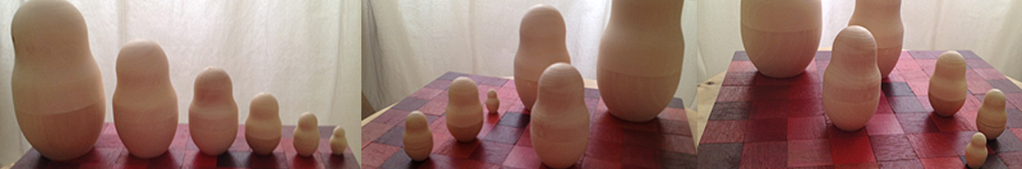
Ein neues therapeutisches Konzept zum kreativen Umgang mit der inneren Selbstfamilie. Von Rica Salm-Rechberg

In meiner therapeutischen Praxis habe ich immer wieder beobachten können, dass es für den Heilungsprozess der Klienten äußerst hilfreich ist, wenn sie ihr eigenes kreatives Potential für sich nutzen können. Daher habe ich einen neuen Therapie-ansatz entwickelt, der mehrere Ansätze miteinander verbindet und den ich die Babuschka-Methode nenne.

Die Arbeit mit den Babuschkas kombiniert die Aufstellungsarbeit mit dem Ener-getischen Modell der Ego-State Therapie von John und Helen Watkins und ist bei unterschiedlichen Symptomen und in unterschiedlichen Settings anwendbar.

Besonders gute Erfahrungen habe ich in der Paarberatung und in der Arbeit mit traumatisierten Klienten gemacht und möchte Ihnen diese im Folgenden vor-stellen.

Die Babuschka ist die unbemalte Version der russischen Matruschka – die Puppe in der Puppe.*

Es handelt sich dabei um Holzpuppen, die auf Grund ihrer kleiner werdenden Größe so ineinander geschachtelt werden können, dass von außen nur eine Puppe sichtbar ist.
Da die in der Therapie verwendeten Puppen noch roh sind, kann der Klient die einzelnen Puppen (Ich-Zustände) der inneren Selbstfamilie so gestalten wie es seiner eigenen Landschaft entspricht. Das innere Geschehen kann ohne Sprache in Szene gesetzt und kreativ verändert werden. Im therapeutischen Prozess ent-wickelt sich über die Zeit ein intensiver, liebevoller und heilender Kontakt mit den unterschiedlichen Seins-Zuständen.

* Dafür gibt es eigens angefertigte rohe Babuschkas und Vorschläge für Phantasierei-sen. Das Figurenset kostet mit Phantasiereise 25 Euro und kann über mich bezogen werden.

Ich arbeite mit Babuschkas, die insgesamt aus 6 Puppen bestehen. Jede dieser Puppen repräsentiert ein Mitglied der eigenen inneren Selbstfamilie und steht für einen anderen Seinszustand.
Im therapeutischen Prozess mit traumatisierten Menschen hat sich die Arbeit mit Archetypen bewährt:
Die 6 archetypischen Babuschka-Mitglieder einer traumatisierten Selbstfamilie sind: die Persona, der Wesenskern, die wissende Gestalt, das Opfer, der Quäler, das innere Kind.

Die Persona
Die äußere Puppe des Babuschka-Sets, die in der Realität für alle sichtbar ist, nenne ich die Persona. Im Idealfall repräsentiert die Persona die erwachsene Gestalt, das Kern-Selbst, das sich in Zusammenarbeit mit den anderen Ich-Zu-ständen wie eine Art Chamäleon kompetent und reibungslos den äußeren Um-ständen anpasst.
Während die Persona immer durch die größte nach außen sichtbare Puppe reprä-sentiert wird, repräsentiert die kleinste Puppe immer den inneren Wesenskern.

Der innere Wesenskern
Hier handelt es sich um den Anteil, der alles beseelt – die unzerstörbare Würde des Menschen. Dieser tiefste innere Kern beinhaltet „die göttliche Energie“, die unser Sein begründet und uns mit allem verbindet, was schon vorher war und was von uns nach unserem Tode bleibt.

Variabele Ich - Zustände
Während der Archetyp für die größte und die kleinste Babuschka festgelegt ist, können die Klienten die mittleren Puppen den restlichen Archetypen individuell zuordnen.

Das höhere Selbst
Das höhere Selbst repräsentiert eine wichtige Ressource. Es handelt sich um den Ich-Zustand, der die Gestalt, die weiß, den Schutzengel, das Schutztier oder die internalisierten guten Eltern repräsentiert.

Das innere Kind
Das innere Kind ist verbunden mit der menschlichen Schöpferkraft und bündelt alle Verhaltensmuster, die dem ehemals gut ressourcierten Kind zur Verfügung standen. Es ist seinem Wesen entsprechend neugierig, forschend, kreativ, und äußerst lebendig.
Das Opfer
Diese Figur speichert die oftmals abgespaltenen Ich-Zustände des Opfers, die allesamt verbunden sind mit Gefühlen von Ohnmacht, Wehr- und Hilflosigkeit, Schmerz, Entsetzen und Todesangst.

Der Controller
Er repräsentiert den Ich-Zustand, der all die Reaktions- und Erlärungsmuster bün-delt, die dem Opfer damals zur Verfügung standen, um ein Weiterleben nach dem Trauma zu ermöglichen.
Diesem Ich-Zustand agiert oft auch wie ein Antreiber. Ihm wohnen Gefühle inne, wie tiefes Misstrauen gegen sich selbst und andere, Schuldgefühle, das Gefühl nie zu genügen, Kontrollwünsche, übertriebene Ängste und Panik. Zunächst als Anpassungsleistung auf die früher traumatisierenden Bedingungen zu verstehen, nimmt dieser Ich-Zustand in der Folge oft die Gestalt des Quälers, Kontrolleurs, des internalisierten Täters, oder anderer neurotischer Verhaltensmuster an.

Theoretische Grundlagen der Babuschka - Methode
Grundlage der Babuschka Methode ist das theoretische Konstrukt verschiedener Seins-Zustände, die eine Selbstfamilie bilden. Die Methode ist bestens geeignet eine Vorstellung davon zu geben wie sich innere Konflikte und Prozesse organi-sieren und im Laufe eines therapeutischen Prozesses verändern können.

Ausgangspunkt ist ein energetisches Modell dem die Idee zugrunde liegt, dass „das Selbst nicht ein Inhalt, sondern einfach eine Energie ist, charakterisiert ledig-lich durch das Ich-Gefühl.“ Das Selbst ist also keineswegs eine Konstante, son-dern vorstellbar als ein energetisches Konstrukt dass ein Kern-Selbst und ver-schiedene innere Anteile oder Ich-Zustände kennt. Diese bilden zusammen eine innere Selbstfamilie. Die uns zur Verfügung stehenden Ich-Zustände speichern, ähnlich wie das wissende Feld in Aufstellungen, wichtige Informationen aus der Vergangenheit und nehmen strukturierenden Einfluß auf unser Leben.
Ist einer der Ich-Zustände mit einer größeren Menge an Ich-Energie besetzt, dann wird er zu dem was wir das Ich-Gefühl oder das „Selbst im Hier und Jetzt“ nennen. Dieser Ich-Zustand gilt dann als der ausführende Ich-Zustand und er erfährt die anderen Ich-Zustände – sofern er ihrer überhaupt gewahr ist – als „er“, „sie“ oder „es“, (siehe Watkins / und Watkins)

Dies trifft besonders auf Ich-Zustände zu, die auf Grund eines Traumas vom Kern-Ich abgespaltet werden. Deren Grenzen können so undurchlässig und starr sein, dass man von dissoziierten Ich-Zuständen spricht, was sich in extremen Fällen zu Borderline-Störungen oder einer multiplen Persönlichkeitsstörung entwickeln kann. Das bedeutet, dass die einzelnen Mitglieder dieser Selbstfamilie völlig ge-trennte Eigenleben führen und wenig oder gar nichts über die Existenz der ande-ren Familienmitglieder wissen.

Exkurs – Zum Verständnis von Trauma
Wenn ich im Folgenden über die Arbeit mit Trauma bzw. traumatisierten Personen schreibe, ist es für mich weniger entscheidend ob das ursächliche Ereignis tat-sächlich ein Trauma war. Vielmehr kommt es darauf an, wie ohnmächtig die Per-son einem subjektiv überwältigenden Ereignis ausgeliefert war und welche kon-krete Bedeutung das Kind oder auch der Erwachsene dem Geschehen gegeben hat. Trauma entsteht wenn ein möglicherweise als lebensbedrohlich empfundenes Ereignis zu schnell, zu heftig und zu plötzlich die normalen Bewältigungsstrate-gien außer Kraft setzt und die Selbstregulation nicht wieder vollständig in Gang kommt. Das bedeutet: Das Trauma bleibt für die betroffenen Persönlichkeitsan-teile lebendige Wirklichkeit. Entscheidend für die Heilung ist daher, dass die Ge-samtpersönlichkeit das traumatisierende Ereignis auf körperlicher und psychi-scher Ebene endlich als beendet speichern und gewinnbringend integrieren kann.

Zum Miteinander der unterschiedlichen Mitglieder einer traumatisierten Selbstfamilie
Während die verschiedenen Persönlichkeitsanteile in einer idealen, inneren Selbstfamilie auch bei unterschiedlichen Bedürfnissen und Anforderungen mitein-ander kooperieren, können die verschiedenen Ich-Zustände einer traumatisierten Selbstfamilie innere Konflikte auslösen die sich im posttraumatischen Belastungs-syndrom (PTBS) und neurotischen Symptomen wie z. B. Zwangsgedanken, De-pression und sogar psychotischem Verhalten manifestieren.
Die dem Trauma verhafteten Ich-Zustände bilden sich oft schon im frühen Kindes-alter als Reaktion auf traumatische Ereignisse. Daher ist ihr Differenzierungsver-mögen begrenzt und dem damaligen Fühlen und Denken verhaftet. Obwohl diese Muster dem Erwachsenen heute eher schaden als nutzen, sind sie, da sie einst-mals das Überleben gesichert haben, stets darauf bedacht ihre Existenz zu schüt-zen.
Sind sie einmal energetisiert, bestimmen sie das Erleben des Ichs vollständig. Dann überträgt der traumatisierte Ich-Zustand die Vergangenheit auf die Gegen-wart und eine erwachsene Person bleibt Verhaltensmustern verhaftet, die immer wieder zur falschen Zeit, am falschen Ort das zugrunde liegende (oft kindliche) Drama in Szene setzen.

Zum therapeutischen Prozess mit der Babuschka
Ziel des Babuschka-Prozesses ist zunächst genügend Sicherheit und Co-Bewusst-sein über die Existenz verschiedenster Ich-Zustände zu gewinnen. Die entspre-chenden Babuschka-Puppen werden beispielsweise in Phantasiereisen visuali-siert, bekommen eigene Namen und eine liebevolle Bemalung. Die individuell ge-stalteten Puppen werden später wie Mitglieder einer Familie auf einem Brett auf-gestellt. Dadurch werden die verschiedenen Ich-Zustände mit ihren unterschied-lichen Ressourcen und ihrem Konfliktpotential sicht- und erfahrbar. Ähnlich wie in einer Familienaufstellung geht es im Folgenden um die Wirkung von traumati-schen Ereignissen und die Anerkennung der liebenden Absicht der einzelnen Ich-Zustände.
In vielen Zwischenschritten – Aufstellung von Einzelaspekten, Wiederherstellung der Fähigkeit zur Resilienz und Kreativität – gewinnen die gut ressourcierten Ich-Zustände an Stärke und helfen so den im Trauma aktivierten Ich-Zuständen sich zu entspannen.
Nunmehr kann das erwachsene Selbst erkennen, dass das traumatisierende Er-eignis Vergangenheit ist, und die damals entstandenen Bewältigungsmuster oder Ich-Zustände in der Gegenwart zu destruktivem Verhalten führen.
Im Therapieprozess geht es also um die Bewusstwerdung der zugrunde liegenden Zusammenhänge, und um die Notwendigkeit zur Anpassung dieser Verhaltens-muster an eine veränderte Gegenwart. Positionen werden erleb- und verhandel-bar, konstruktive Veränderungen können im dialogischen Miteinander eingeleitet werden.

Fallbeispiel: Alma
Eine junge Mutter, (Landschaftsarchitektin, arbeitslos, 30 J.) kommt stark be-unruhigt in meine Praxis. Seit zwei Monaten quälen sie Zwangsgedanken, ihre ge-liebte neugeborene Tochter Klara (5 Monate) aus dem Fenster zu werfen. Sie erwischt sich dabei, dass ein Teil von ihr offensichtlich mörderische Energien hat. Es folgen durchwachte Nächte allein mit dem Baby. Die Gedanken sind zwar sel-tener wenn ihr Freund Hans, (Student in K) der Vater des Kindes, am Wochenen-de oder in den Semesterferien bei ihr ist, aber sicher fühlt sie sich nicht. Deswe-gen nimmt sie seit zwei Wochen Antidepressiva.
Die junge Frau beginnt sich vor sich selbst zu fürchten … ganz tief in ihrem Inne-ren gibt es eine mörderische, schwarze Energie.
Sie hat Angst, dass dieser bösartige Teil ihrer Selbst im Begriff ist ein völlig eigen-ständiges Leben zu entwickeln. Immer öfter schickt er aus der Tiefe Gedanken, die sie nicht kontrollieren kann, die sie zutiefst beängstigen und die sich ausge-rechnet gegen ihre kleine Tochter richten. Was tun? Wenn diese Gedanken noch mächtiger werden? Wenn sie immer mehr Besitz von ihr ergreifen? Wenn das der eigentliche Kern ihrer Persönlichkeit ist?

Zur Herkunftsfamilie erzählt Alma, dass ihre Eltern sich getrennt haben, als sie ca. 6 und ihr Bruder ca. 8 Jahre alt war, Die Kinder sind, bis Alma 16 war bei der Mut-ter geblieben… Ganz nebenbei erwähnt Alma, dass der Freund ihrer Mutter sie im Alter von ca. 8 Jahren, als sie mit ihm und der Mutter im Bett lag missbraucht hat.

Alma und die Arbeit mit dem Babuschka Set
Am Beispiel der Puppe in der Puppe wird Alma schnell deutlich, dass sie wie jeder andere Mensch über sehr verschiedene Ich-Zustände verfügt, die kontextabhän-gig aktiviert werden.
So kann Alma beispielsweise an ein und demselben Tag eine hingebungsvolle Ge-liebte, eine sorgende Mutter, eine engagierte Mitarbeiterin und eine erschöpfte, streitsüchtige Frau oder auch eine Mutter mit mörderischen Gedanken sein.
Nachdem ich ihr die archetypischen Seinsmitglieder ihrer traumatisierten Selbstfa-milie vorgestellt habe wirkt Alma deutlich erleichtert. Bis jetzt dachte sie nämlich „in Wirklichkeit eine schlechte Person zu sein.“
Langsam nähern wir uns den verschiedenen Puppen an (nach Größe von 1 - 6 nummeriert, 1 ist der Wesenskern):
Zuerst die Persona 6: Sie nennt ihn den Anführer. Alma hat dieser Puppe mit Blei-stift viele verschiedene Gesichtsausdrücke gegeben. Ansonsten ist sie neutral und roh geblieben.
Dann das höhere Selbst 5: Für Alma war diese Gestalt anfangs wenig greifbar. Ich erklärte ihr, es könne der Teil sein, der dafür Sorge getragen hat, dass sie sich für eine Therapie entschieden hat. Alma weiß nur: er ist größer als der Kontroller – „denn optimistisch bin ich“.
Irgendwie repräsentierte dieser Teil für Alma wohl die Hoffnung. Sie hat ihm den Namen „Alles wird gut“ gegeben und den Namen überall auf die Person geschrie-ben.
Das innere Kind 3, ist für Alma eine sehr gute innere Ressource. Nachdem sie in ihrer frühen Jugend, angestiftet von ihrem inneren Controller eine sehr fleißige vor allem an Naturwissenschaften orientierte Schülerin und Studentin war hat eine erste große Krise zu einem Hörsturz geführt, der in der Folge eine große Neuori-entierung ermöglichte. Alma entschied sich plötzlich ihren kreativen Fähigkeiten in den Mittelpunkt ihrer beruflichen Ausbildung zu stellen und Landschaftsarchitek-tin zu werden. Alma nennt den Repräsentanten ihres inneren Kindes liebevoll „mein Goldtöpfchen„ und malt ihn dementsprechend gold an.
Almas innere Wesenskern 1 bleibt neutral, da er ihrer Aussage zur Folge sozusa-gen unveränderbar oder konstant ist. “Der ist immer da – und dem kann auch kei-ner was. Er ist ausgeglichen. Dies ist auch der Zustand, den meiner Meinung nach die Persona anstrebt – ausgeglichen; im Gleichgewicht. Das gelingt freilich nicht immer – vielleicht sogar nie.“

Das Opfer 2.
Ich frage Alma wie sich das Kind, das vor vielen Jahren missbraucht wurde, wohl gefühlt haben mag? Alma weiß nicht so recht, in den ersten Stunden hat sie noch keine rechte Vorstellung von dem Aussehen des Opfers, weswegen sie es nur mit mehreren Streifen durchsichtigen Pflasters beklebt.
Der Controller 3
Alma nannte diese Gestalt erst den Quäler, später den Controller. Anfangs war ihr diese Gestalt äußerst unangenehm. Sie verdächtigte sie für ihre Zwangsgedan-ken verantwortlich zu sein. „Vor dem Controller habe ich Angst. Ich weiß nicht so recht, was der in mir sucht, bzw. zu suchen hat. Er ist auf jeden Fall dunkel anzu-malen.“ Meint sie.
Als ich ihr erkläre, dass dieser Anteil ungefähr gleich alt ist wie das Opfer und Muster repräsentiert, die damals überlebenswichtig waren beginnt sie ihn anders wahrzunehmen.

Zur Babuschka Aufstellung
Nachdem nun Almas persönliches Babuschka-Set Gestalt angenommen hat bitte ich sie in einem nächsten Schritt die Figuren auf ein Brett zu stellen.

Was dann passiert schildert Alma selbst:
„Ich stellte die Persona vorne auf das Brett – es sollte der Anführer sein. Als die-ser stand, merkte ich, dass etwas nicht so ganz stimmte – der Anführer, eben noch erhobenen Armes wie die Freiheitskämpferin auf dem Gemälde der Franzö-sischen Revolution, strauchelte; war nicht so ganz bei sich. Hinter dem Anführer stellte ich in gleichem Abstand den Weisen (der dem Kind helfen kann), den Krea-tiven (das Kreative Kind) und den „bösen Controller“ auf. Der böse Controller ist jener, der sagt, dass du selber Schuld hast, dass du böse warst, dass du es nicht besser verdient hättest usw. Dieser „Schlechtmacher“, stand in gewissem Abstand vor dem kleinen verletzten Kind. Das erstaunlich war nun, dass Frau Rechberg das Brett umdrehte. Und von hier aus (aus der Sicht des verletzten Kindes), sah die Formation düster aus. Keiner schaute es an! Keiner kümmerte sich. Alle sehen nur nach vorne, keiner nach hinten. Ich war schockiert. Als Frau Rechberg fragte, was das Kind bräuchte, dachte ich nur !!! in den Arm nehmen !!!. Mir war fast unheimlich zumute. War es so? So einfach und geradezu banal? Oder waren mei-ne Sinne betäubt, war es Hokus-Pokus? … Diese Idee kommt mir jetzt erst, als ich dort saß, fühlte es sich schmerzhaft, aber richtig an.“

In den folgenden Sitzungen stellt Alma ihre Babuschkas immer wieder auf und um. So wird es ihr möglich das damalige Geschehen aus sicherem Abstand, in Zeitlu-pentempo aus mehreren Perspektiven zu begreifen und zu integrieren.
Alma schreibt dazu: „Mein Trauma ist ein Ohnmachtsgefühl. Ich kann nichts tun. In gewisser Weise bin ich da noch ein 8 oder 9 jähriges Kind. Der Controller ist genauso alt ungefähr und versucht das verletzte Kind zu beschützen; deswegen befindet es sich in der Aufstellung in dem Controller drin. Die Überlebensstrategi-en sind zum Beispiel: Distanz halten zu anderen; nur mir selber trauen, keine Schwäche zeigen. Aber auch ein vollkommen verschrobenes Bild von Frauen und insbesondere von Müttern. Daran arbeite ich jetzt.“
„Frau Rechberg gibt zu bedenken ob der Controller vielleicht nicht auch die Auf-gabe übernommen habe Klara zu beschützen und aus Angst vor Überforderung Zwangsgedanken produziert. Ich glaube das könnte stimmen. Vielleicht ist es bes-ser diese Aufgabe mit dem erwachsenen Ich oder mit dem Heiler zu teilen?“
Die Babuschkas werden im Laufe der Prozessarbeit zu persönlichen Begleitern und Ressourcen. In der zweiten Woche mit den Babuschkas schreibt Alma am Morgen nach einer durchwachten Nacht in ihr Tagebuch: „Jedenfalls hatte ich Angst, und da habe ich versucht, die innere Barbuschka anzurufen. Den Heiler. Ich konnte ihn mir richtig wie einen inneren Teil von mir vorstellen und mich von ihm beruhigen lassen. Schön war das. Am Morgen habe ich weiter versucht, die Babuschkas in mir zu mobilisieren. Funktioniert noch nicht so ganz, aber vielleicht ist das ein guter Weg.“

Resümee
Alma hat im Folgenden ein sehr liebevolles Verhältnis zu ihren Babuschkas ge-wonnen. Sie begleiten sie in ihrem Alltag und geben ihr die Sicherheit über Res-sourcen zu verfügen die ihr helfen sowohl mit den Zwangsgedanken, die in den folgenden Wochen nicht mehr aufgetaucht sind, aber auch mit anderen Stress-situationen besser umgehen zu können.
In den nächsten Therapiewochen gewinnt Alma ein neues Bild ihrer Vergangen-heit. „Wie ein Puzzel fügen sich die Teile ineinander. Auf einmal lassen sich Dinge erklären, die vorher nicht zusammen zu passen schienen.“
Gleichzeitig entwickelt Alma langsam und vorsichtig ein neues Verhältnis zu ihrer Mutter die sie anfangs nur verachtete.

Schlussbetrachtung
Die Arbeit mit den Babuschkas ist äußerst vielschichtig und emotional entlastend. Sie kann in der Arbeit mit Kindern, Jugendlichen, Erwachsenen und Paaren ein-gesetzt werden. Der Zugang zu den eigenen Babuschkas kann durch Phantasie-reisen oder auch einfach im Gespräch mit den Klienten eröffnet werden. Beson-ders hilfreich für den therapeutischen Prozess ist die kreative Gestaltung und der spielerische Umgang mit den verschiedenen Ich-Zuständen. Der bislang konflikt-geladene Umgang der verschiedenen Seins-Zustände entwickelt sich hin zu einem liebevollen Miteinander. Genau wie in einer Familie darf kein Mitglied einfach aus-geschlossen werden. Jeder Ich-Anteil ist für das eigene Selbst überlebenswichtig und verdient Achtung und Anerkennung. Auf diese Art und Weise können auch traumatisierte oder traumatisierende Anteile integriert werden. Ein harmonisches Zusammenwirken innerhalb der eigenen Selbstfamilie wird möglich.

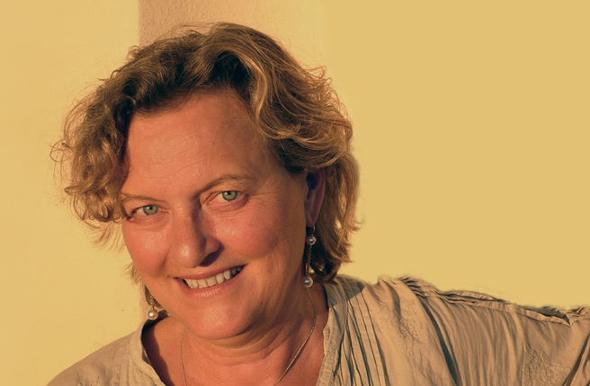
Dipl. – Päd. Rica Salm–Rechberg,
SE Traumatherapie, Lehrtherapeutin DGfS)
Kaiserdamm 5
14057 Berlin
Tel. 030 / 30 10 34 88

www.ricarechberg.de
rica.rechberg@web.de

Graphiken
Workshop
Internationaler eurasischer Kongress zu Systemaufstellungen in Russland
Rica Salm-Rechberg — September 2007

“das Selbst ist nicht ein Inhalt, sondern eine Energie,
die charakterisiert ist durch das Ich-Gefühl”

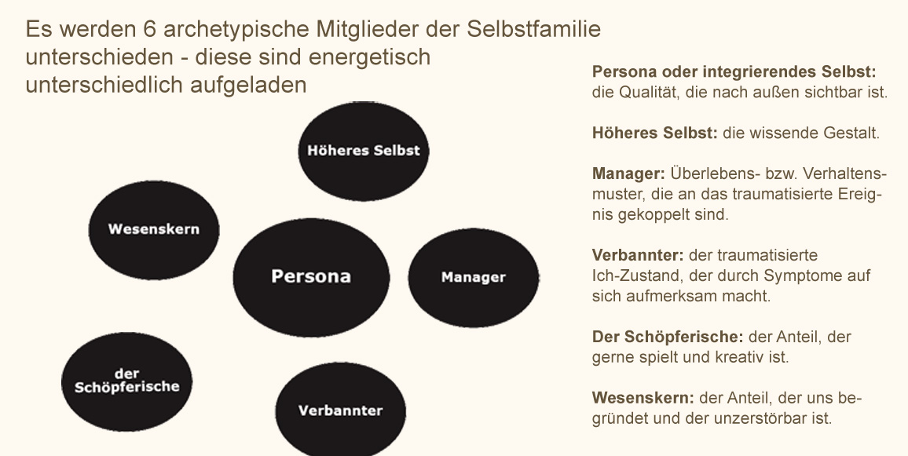
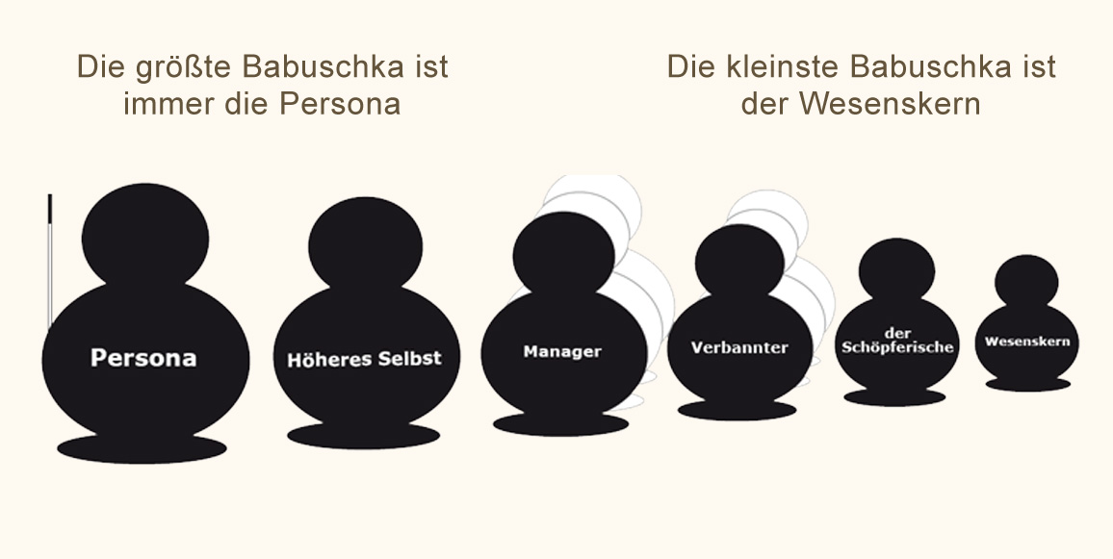
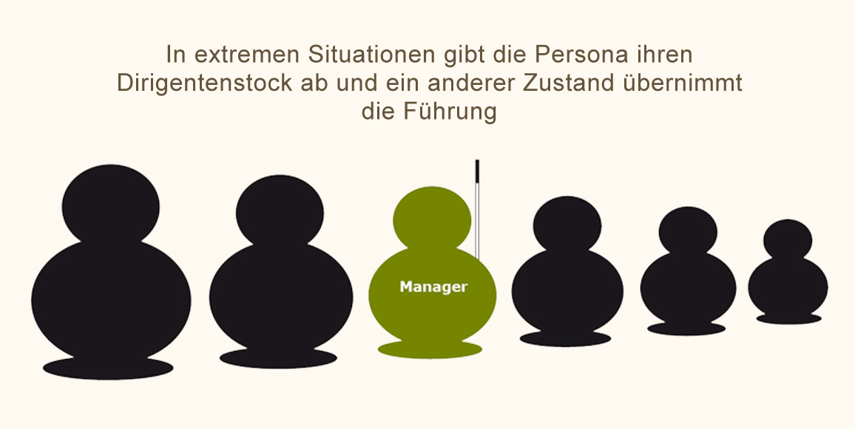
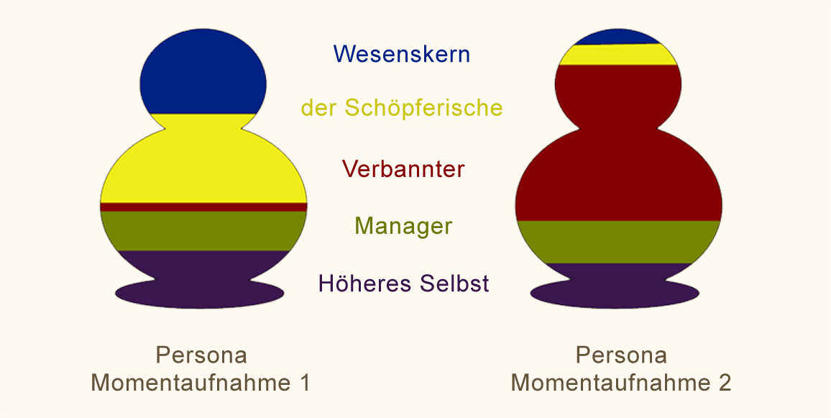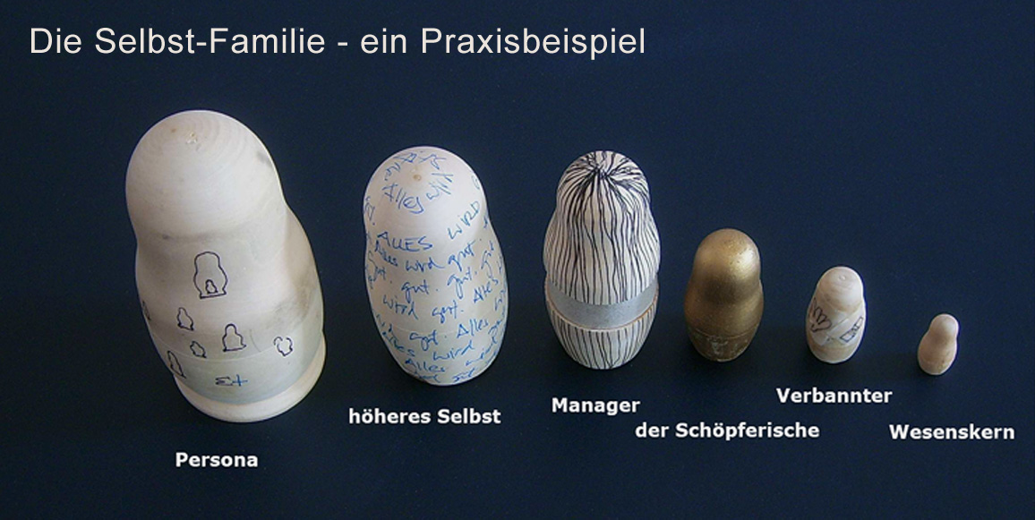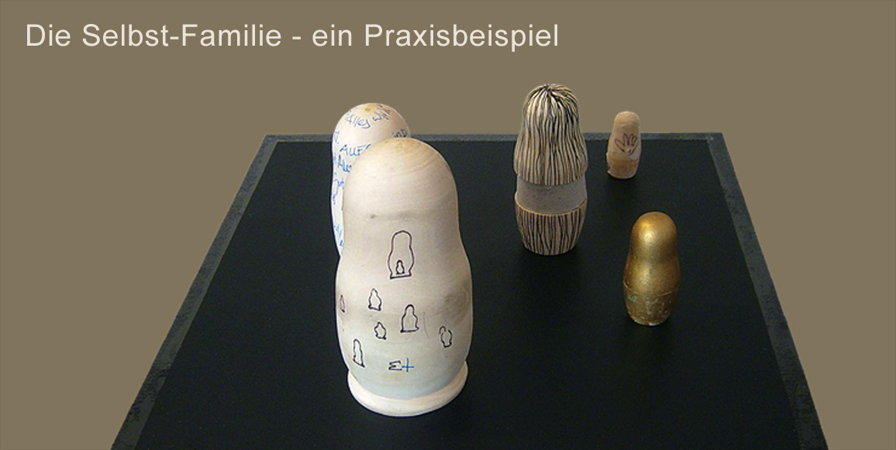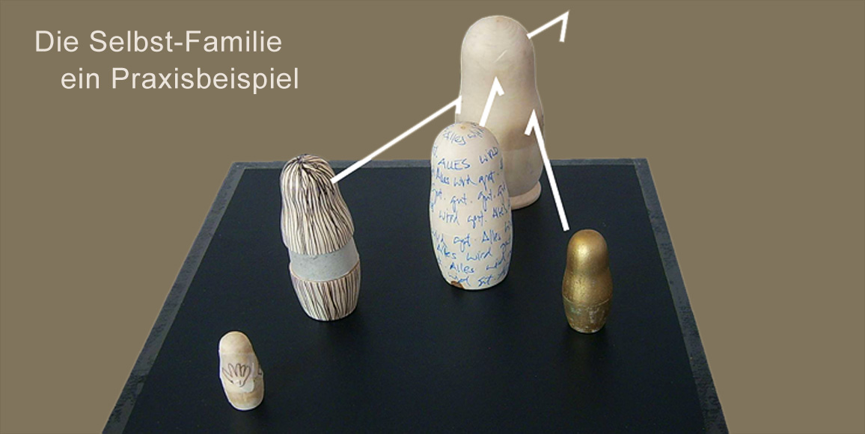

Druckversion aktualisiert: Dienstag, 23. Oktober 2012

